รายงานการปฏิบัติราชการประจำเดือนพฤศจิกายน
ประจำปีงบประมาณ พ.ศ. 2566
สถานีตำรวจภูธรปางมะค่า

งานจราจร
วันที่ 10 พฤศจิกายน 2566 เวลา 11.30 น. เจ้าหน้าที่ตำรวจจราจรได้มีการอำนวยความสะดวกของประชาชน พ่วงแบตเตอร์รี่รถยนต์บริเวณสถานีตำรวจภูธรปางมะค่า ตำบลปางมะค่า อำเภอขาณุวรลักษบุรี จังหวัดกำเเพงเพชร
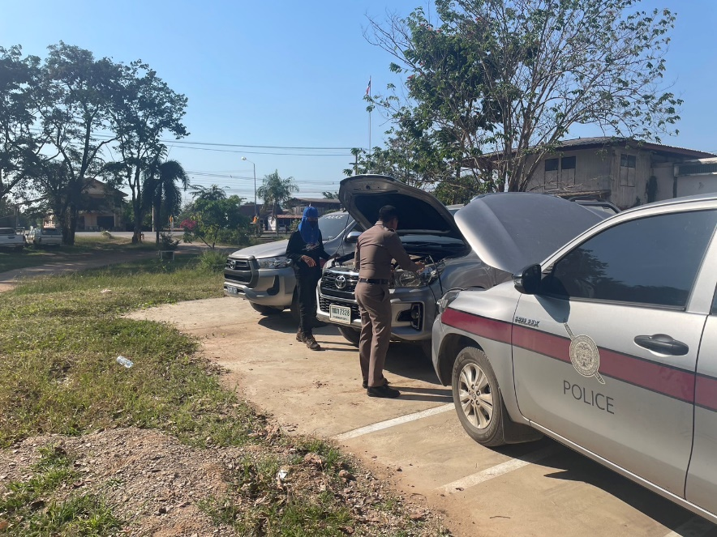
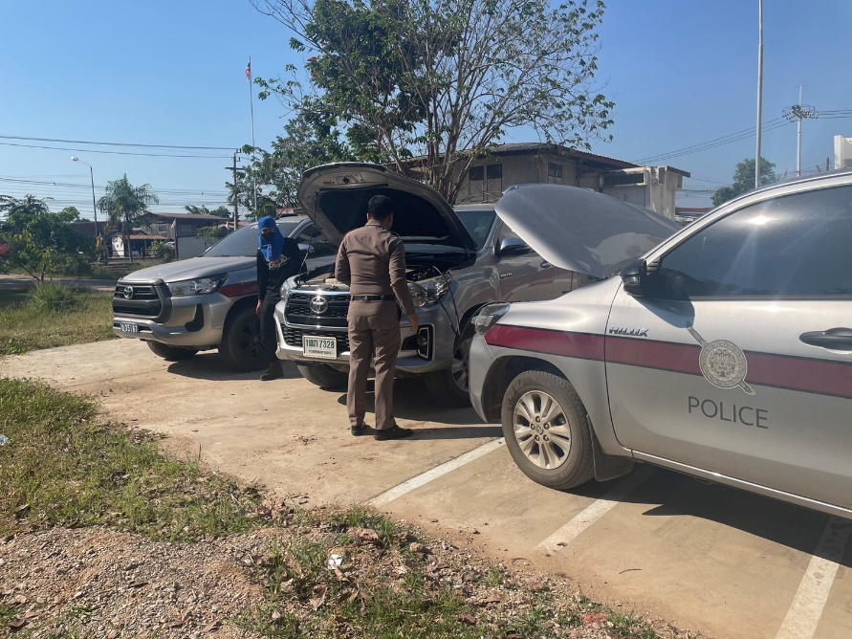
รายงานการปฏิบัติราชการประจำเดือนพฤศจิกายน
ประจำปีงบประมาณ พ.ศ. 2567
สถานีตำรวจภูธรปางมะค่า

งานจราจร
วันที่ 27 พฤศจิกายน 2566 เวลา 19.30 น. เจ้าหน้าที่ตำรวจจราจรได้มีการอำนวยความสะดวกของประชาชน ในงานเทศกาลวันลอยกระทง บริเวณวัดปางมะค่า ตำบลปางมะค่า อำเภอขาณุวรลักษบุรี จังหวัดกำเเพงเพชร
